３年 ハンドベースボール

１．学習のねらい
ボールをよく見て打ったり，動いて取ったりしながら，チームが勝つために攻め方や守り方を工夫してハンドベースボールを楽しむ。

２．学習のみちすじ
ねらい① ルールやゲームの進め方に慣れながら，ゲームを楽しむ。
ねらい② 攻め方や守り方を工夫してゲームを楽しむ。

３．学習計画
１ | ２ | ３～６ | ７ | ８
はじめ | ねらい① ねらい②
 |  |  |  | まとめ

４．１時間の使い方
ねらい① ２チーム
0 10 36 45
はじめ | なか | まとめ
準備・体慣らし | ゲームⅠ | 学習の振り返り・後片付け
ねらい② ４チーム
0 10 36 45
はじめ | なか |  |  | まとめ
準備・体慣らし | ゲームⅠ | 移動・ポジション確認 | ゲームⅡ | 学習の振り返り・後片付け

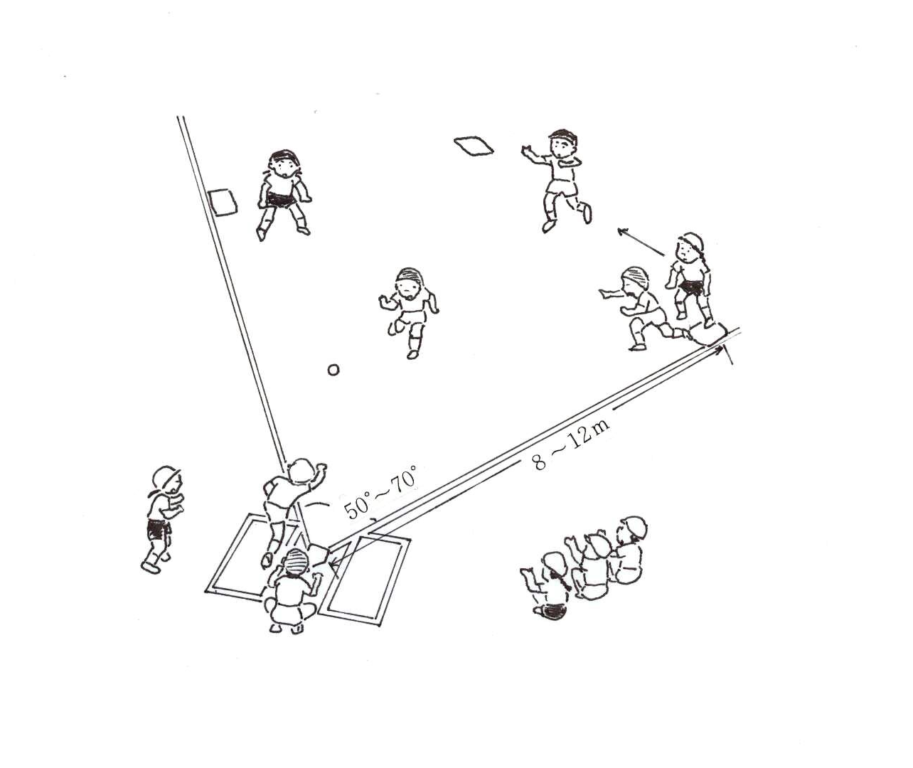
５．学習の場

・ベース間の距離は，８～１２ｍ程度（学習の様子を見ながら修正すると よい）。
・中心角５０～７５度

ボールー５７【ハンドベースー３年―①】
６．準備物
・ボール（スポンジ製などの柔らかいものが望ましい）
・学習カード
・学習資料（学習計画表，対戦表，コート図）
・得点板
・バット（プラスチック製など軽くて安全なもの）
・ベース（石灰などで直接地面に書いてもよい）
・ポートボール台

７．単元に入る前の準備
・チーム編成は教師が決めたり子どもたちと相談して決めたりする。（生活班ではなく，ボール運動の能力，チームのまとめ役，人間関係を考慮してチームの力が均等になるように分けておく。）
・「ねらい１」のチーム編成はクラスをおおよそ総合力で 同程度になるように２つに分ける。
・「ねらい２」では，同様に４チームに分ける。チーム作りは教師の意図のもと，技能面で高い児童やムードメーカーになれる児童，リーダーシップをとれる児童などを男女混合で分ける。
・対戦表，コート図，などを用意しておき準備やコートの移動をすばやくできるようにする。

８．「はじめ」の時間の指導
①単元計画を知らせる。
「今日からハンドベースボールを８時間します。」
②どんな運動か知らせる。
「ボールを打って相手のタッチより早く１塁から順に２塁３塁と回ってホームに帰ってきたら１点とし。全員の総合計得点で勝敗を決めます。」
ボール・バット・ゼッケン・学習カード・得点板などの役を一人一役で分担できるようにする。役割に当たっている児童名を学習の場の図に書き込むことで分担が徹底しやすい。

③準備と後片付けの仕方を知らせる。
「チームで役割を分担し，準備しましょう。安全
に注意して準備しましょう。」
④ルールやゲームの進め方を知らせる。
「はじめと終わりのあいさつを，気持ちを込めて行います。」
「じゃんけんで勝った方のチームが先攻か後攻かを選択し，
ルールは，実際に子ども によるシュミレーション を用いて説明します。

先攻のチームが ボールを打ってゲームを始めます。」
「ボールを打ったら，1塁へ走ります。」
「相手チームが１塁へボールをパスする前に1塁へ到着す
ればセーフです。」
ルールは複雑で一度に理解 しにくいので，最小限度の 説明にとどめるとともに， 掲示物などで後から常に確 認できるようにしておく。
「次の打者がボールを打ったら２塁へ走ります。チャンスが
あれば３塁やホームまで走ってもかまいません。」
「ホームに帰ってきたら１点とします。」
「浮き球を相手チームが受けた時には，相手の返球より先に
元の塁に戻らなければいけません。」
「チームの全員が打ったら交代します。時間内に攻守を同じ
だけ繰り返してゲームセットとします。得点の多い方が勝ちです。」
ボールー５８【ハンドベースー３年―②】
⑤学習カードの使い方を知らせる
「コートと対戦相手，ポジションなどはみんながカードなどを見て分かるようにしましょう。」

９．「なか」の時間（ねらい①）の指導
準備の仕方が分かっているか確認し必要であれば助言する。
①準備ができたチームから体慣らしをする。
「ボールを投げたり受けたりする練習をして体慣らしを
しましょう。」
②相手チームとゲームを楽しむ。
ゲームの進め方がわかっているか確認する。
・ルール
・得点の入れ方
・内野と外野
「ポジションを確かめましょう。」
「並んであいさつをしてゲームを始めましょう。」
「タイマーで計時をし，プレーヤーに合図しましょう。」
③自分のチームの様子を知り，ルールやゲームに慣れる。
「ボールを力いっぱい打とう。」
「全力で走ろう。」
個々のメンバーの特徴を認め合い，失敗しても責めることなく教え励ましあえるような雰囲気を作り出す。
「よく見てボールを受けたり止めたりしよう。
よくねらって1塁やカラーコーンに投げよう。」

１０．「なか」の時間（ねらい②）の指導
①新しいチームで体慣らしをする。
「チームで考えた作戦を練習して体慣らしをしましょう。」
②リーグ戦でゲーム１を楽しむ。
相手チームに応じた作戦の工夫を工夫しやすくするために同じチームと続けて対戦する。
「内野と外野を確認しましょう。工夫すること（作戦）を
選択肢の中から選んだり，チーム独自で自由に考えたり
しましょう。」
③攻め方や守り方を工夫してゲームを楽しむ。
「相手の守りが薄いところをねらってボールを打つ。」
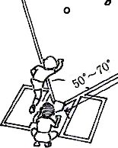
経験が不足している子にとっては，特に走塁・帰塁の判断がつきにくいものである。自分の打順でなくともラン ナーコーチの役割で攻撃に参加できることを示唆する。

「相手の守備の様子を見て味方に「塁上に
止まる」「次の塁へ走る」などの指示を送る。
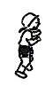
うまく捕球しにくい子には，まず身体の正面で打球を迎え，たとえ落としても，身体の前にボールを落とすことでそこから拾って投げれば，間に合うことを示唆する。

「ボールの飛んでくる方向にすばやく走り身体の
正面でボールを受ける。」
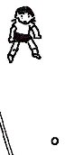

ボールー５９【ハンドベースー３年―③】
「ボールを取った味方にどこへ投げれば有効かを
走塁と同じく，守備側の経験が少ない子にとっては，送球する場所がわかりにくいことがある。送球先を指示することの重要性を示唆する。

指示する。」
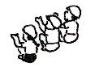

⑤ゲーム２を楽しむ。
「チームで考えた作戦を使ってゲーム２を楽しもう。」

１１．「まとめ」の時間の指導
①学習カードをもとに学習の様子を振り返り，カードに記入し，交流する。
「チームで工夫した攻め方や守り方ができたチームは
自分や友達の活動を振り返りながら，工夫や努力をすることの大切さに気づくようにする。

発表しましょう。」
「単元のはじめのころの自分やチームの様子と今の様子を
比べてみよう。」
「気持ちのよいプレーや楽しさにつながったチーム内での
ボールゲームの大きな魅力でもある，チームで勝つために力を合わせる楽しさを再認識できるようにする。

声かけや態度を交流しよう。」

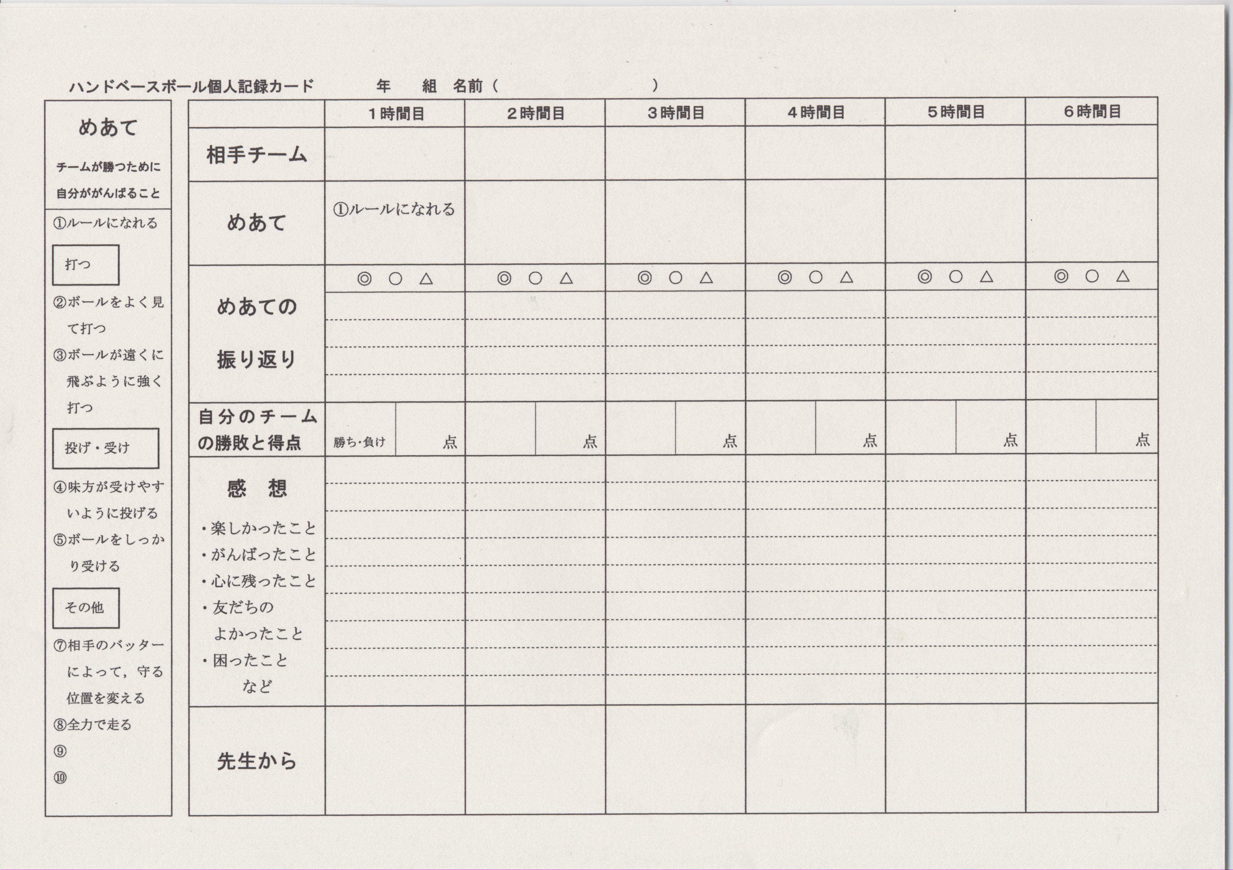
１２．参考資料
・体育実技講座冊子
・Ｗｅｂページ（「京都市小学校体育研究会」で検索してください。
ボールー６０【ハンドベースー３年―④】

